Заключение на проект решения Думы Парфинского муниципального района «О бюджете Парфинского муниципального района на 2016 год»

от 3 декабря 2015 года

Заключение Контрольно-счетной палаты Парфинского муниципального района на проект решения Думы Парфинского муниципального района «О бюджете Парфинского муниципального района на 2016 год» (далее – Заключение) подготовлено в соответствии с Бюджетным кодексом Российской Федерации, Положением о Контрольно-счетной палате Парфинского муниципального района, утверждённым Решением Думы муниципального района от 30.11.2011 № 78, Положением о бюджетном процессе в Парфинском муниципальном районе, утверждённым Решением Думы муниципального района от 30 октября 2013 года N 193.

При подготовке Заключения Контрольно-счетная палата Парфинского муниципального района (далее – Контрольно-счетная палата) основывалась на соответствии проекта решения «О бюджете Парфинского муниципального района на 2016 год» (далее – проект решения о бюджете) проекту областного закона «Об областном бюджете на 2016 год», Прогнозу социально-экономического развития муниципального района на 2016 год и на плановый период 2017 и 2018 годов, основным направлениям бюджетной и налоговой политики на 2016 год и на плановый период 2017 и 2018 годов.
Бюджетная политика в муниципальном районе в 2016-2018 годах направлена на решение задач:
- обеспечение сбалансированности и устойчивости бюджета при безусловном исполнении всех расходных обязательств;
-развитие программно-целевых методов управления;
- сохранение социальной направленности бюджетных расходов;
- улучшение качества муниципальных программ, повышение обоснованности бюджетных ассигнований на этапе их формирования, обеспечение их большей прозрачности и наличие более широких возможностей для оценки их эффективности, повышение эффективности бюджетных расходов;
- совершенствование системы бюджетных отношений.
При сравнении плановых показателей по доходам и расходам бюджета муниципального района на 2016 год с соответствующими показателями бюджета на 2015 год использовались данные первоначального утвержденного бюджета на 2015 год и плановый период 2016 и 2017 годов и уточненного бюджета (по состоянию на 01.12.2015 в редакции решения Думы муниципального района от 25.11.2014 № 21 «О внесении изменений и дополнений в решение Думы муниципального района от 03.12.2015 № 262».
Проект решения о бюджете поступил в Контрольно-счетную палату с документами и материалами в соответствии требованиям статьи 184.2 Бюджетного кодекса Российской Федерации.
Следует отметить, что формирование бюджетных показателей на 2016 год осуществлялось с учетом изменений, устанавливающих новую структуру кодов бюджетной классификации. В связи с этим скорректирован порядок применения бюджетной классификации. В частности, целевая статья расходов бюджета детализирована основным мероприятием, на которое направляются расходы в рамках муниципальных программ, что делает предполагаемые расходы более прозрачными для внешних пользователей.
Основные показатели социально-экономического развития муниципального района

В основу проекта бюджета муниципального района, в соответствии со ст.169 Бюджетного кодекса Российской Федерации, положен прогноз социально-экономического развития муниципального района на 2016 год и период до 2018 года (далее по тексту - Прогноз).

Динамика основных показателей социально-экономического развития муниципального района характеризуется следующими показателями:

( млн. руб.)
Показатель | Отчет 2014 г. | Оценка 2015 г. | Прогноз
Показатель | Отчет 2014 г. | Оценка 2015 г. | 2016 г | 2017 г. | 2018 г.
Валовой региональный продукт | 1249,0 | 1295,0 | 1345,2,0 | 1411,2,0 | 1494,9
Обрабатывающие производства:  объем отгруженных товаров собственного производства, выполненных работ и услуг собственными силами | 885,8 | 1006,6 | 1252,4,4 | 1254,1 | 1255,9
Сельское хозяйство | 217,3 | 250,0 | 270,0 | 290,0 | 260,0
Оборот розничной торговли | 877,8 | 930,0 | 935,4 | 939,3 | 947,7
Объем платных услуг населению | 95,3 | 99,6 | 104,3 | 108,8 | 115,9
Денежные доходы населения | 1269,24 | 1347,84 | 1433,70 | 1517,30 | 1601,70
Фонд начисленной заработной платы всех работников | 704,3 | 728,0 | 784,9 | 816,0 | 856,9
Численность постоянного населения (среднегодовая) тыс. чел. | 13,68 | 13,47 | 13,30 | 13,20 | 13,1

Согласно пояснительной записке к Прогнозу, его разработка проводилась на основе анализа сложившейся ситуации в экономике муниципального района. На 2016 год и плановый период 2017 и 2018 годов по основным экономическим показателям предусмотрен рост. Прогнозируется развитие в 2016-2018 годах обрабатывающего производства и сельского хозяйства. Сохранится положительная динамика в 2016-2018 годах по показателям «оборот розничной торговли», «объем платных услуг населению».

По основным показателям, характеризующим уровень жизни населения, наблюдается положительная динамика, за исключением показателей численности постоянного населения муниципального района. По этому показателю прогнозируется ежегодное снижение численности населения на 0,1 процента. По-прежнему общая тенденция в демографической обстановке страны находит отражение и в нашем районе.

Основные характеристики бюджета муниципального района

Особенностью формирования бюджета 2016 года стал тот факт, что как консолидированный бюджет, так и бюджет муниципального района сбалансированы без дефицита.

Согласно материалам, представленным одновременно с проектом решения о бюджете, значения по основным характеристикам консолидированного бюджета муниципального района составили:
тыс. рублей
Показатель | Показатели первоначального консолидированного бюджета 2015 года | Проект консолидированного бюджета на 2016 год
Показатель |  | сумма | отклонения от предыдущего года | темп роста (снижения) в %
Доходы | 356140,4 | 331892,3 | -24248,1 | 93,2
Расходы | 364606,6 | 331892,3 | -32714,3 | 91,0
Дефицит | -8466,2 | 0,0 | 8466,2 | х

Доходы и расходы консолидированного бюджета муниципального района на 2016 год прогнозируются в объемах ниже показателей первоначального консолидированного бюджета на 2015 год. В 2016 году доходы прогнозируются 93,2 процента к предыдущему году, расходы бюджета планируются 91,0 процента к показателям первоначального бюджета 2015 года.
Согласно проекту решения о бюджете значения по основным характеристикам бюджета муниципального района составили:
Тыс. рублей
Показатель | Уточненный бюджет  (ред. реш.25.11.2015 № 21) | Ожидаемое исполнение бюджета | Проект бюджета на 2016 год
Показатель | 2015 г. |  | сумма | отклонения от ожидаемого исполнения | темп роста (снижения) в %
Доходы | 388375,6 | 383797,3 | 311516,5 | -72280,8 | 81,1
Расходы | 385849,0 | 384097,7 | 311516,5 | -72581,2 | 81,1
Дефицит (профицит) | 2526,6 | -300,4 | 0,0 | 300,4 | х

Доходы и расходы бюджета муниципального района на 2016 год прогнозируются в объеме 311516,5 тыс. рублей. Доходная часть бюджета уменьшится по сравнению с ожидаемым исполнением 2015 года на 72280,8 тыс. рублей или 18,9 процента. Расходы бюджета муниципального района на 2016 год сократятся к ожидаемому исполнению на 72581,2 тыс. рублей или 18,9 процентов.
Факторы, оказывающие влияние на изменение доходов и расходов бюджета муниципального района, изложены в соответствующих разделах Заключения.
Предельный объем муниципального долга муниципального района в проекте решения о бюджете запланирован в объеме 34,6 млн. рублей, то есть с учётом ограничений, установленных частью 3 статьи 107 Бюджетного Кодекса РФ (не более утвержденного общего годового объема доходов местного бюджета без учета утвержденного объема безвозмездных поступлений и (или) поступлений налоговых доходов по дополнительным нормативам отчислений). На 1 января 2016 года муниципальный долг планируется в сумме 10,1 млн. рублей. Верхний предел внутреннего муниципального долга на 1 января 2017 года планируется утвердить в сумме 12,5 млн. рублей. В проекте решения о бюджете предусмотрено получение кредитов от кредитных организаций в объеме 2,3 млн. рублей для погашения бюджетных кредитов, полученных из областного бюджета.
Программа предоставления бюджетных кредитов из бюджета муниципального района на 2016 год предусматривает предоставление Администрациям городского и сельских поселений кредитов на частичное покрытие временных кассовых разрывов в объеме 500,0 тыс. рублей и осуществление мероприятий, связанных с ликвидацией стихийных бедствий 500,0 тыс. рублей.
Представленная с проектом решения о бюджете Программа муниципальных внутренних заимствований соответствует требованиям статьи 110.1 Бюджетного кодекса Российской Федерации.
Предельный объем расходов на обслуживание внутреннего муниципального долга на 2016 год определен в объеме 390,1 тыс. рублей, менее одного процента объема расходов бюджета муниципального района, за исключением объема расходов, которые осуществляются за счет субвенций ежегодно, что не противоречит нормам, установленным положениями статьи 111 Бюджетного Кодекса Российской Федерации (не более 15 процентов объема расходов бюджета муниципального района, за исключением объема расходов, которые осуществляются за счет субвенций).

Доходная часть бюджета муниципального района

При прогнозировании объема доходов бюджета муниципального района использовались показатели Прогноза, учитывались вступающие в силу с 1 января 2016 года изменения в нормативные правовые акты федерального и областного законодательства.
В соответствии с представленными материалами, значительную часть доходов бюджета муниципального района составят собственные доходы, включающие кроме налоговых и неналоговых доходов, дотации, субсидии и иные межбюджетные трансферты. (Приложение 1 к настоящему заключению).
Исходя из прогнозных условий социально-экономического развития района, основные параметры бюджета муниципального района определились по доходам в сумме 311516,5 тыс. рублей, в том числе собственные доходы 131151,8 тыс. рублей;
Динамика изменения доходов бюджета муниципального района по годам представлена на рисунке 1 в тыс. рублей:

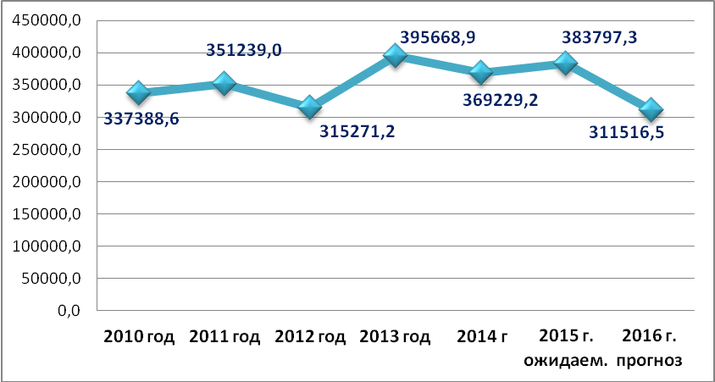

Рис.1. Динамика доходов бюджета муниципального района

Динамика доходов бюджета за последние шесть лет не однозначна. В 2016 году прогнозируется снижение доходов бюджета муниципального района на 18,9 процента к ожидаемому исполнению 2015 года.
Прогнозируется снижение по всем доходным источникам, кроме неналоговых доходов. Одним из формирующих факторов, повлиявших на общее снижение доходов бюджета в 2016 году к уровню 2015 года, стала реорганизация Парфинского городского поселения путем присоединения к Администрации муниципального района. По этой причине значительно уменьшился (на 23,8 млн. рублей) объем иных межбюджетных трансфертов, поступающих в бюджет муниципального района, так как в 2015 году Администрация муниципального района выполняла значительную часть полномочий Парфинского городского поселения. Кроме того, на 42,4 млн. рублей уменьшился объем субсидий бюджету муниципального района, на 5,9 млн. рублей уменьшился объем дотаций.
Основным источником формирования собственных доходов прогнозируются налоговые и неналоговые доходы, их планируется получить в 2016 году 102879,7 тыс. рублей, что составляет 99,8 процента к ожидаемому исполнению 2015 года.
Динамика налоговых и неналоговых доходов за период с 2010 года представлена на рисунке 2 в тыс. рублей:
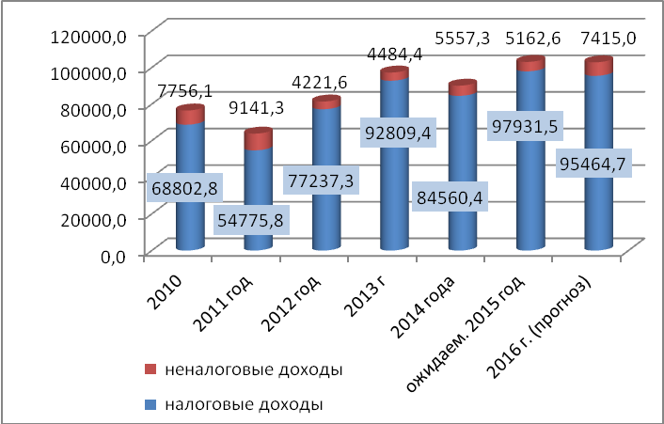

Рис. 2. Динамика налоговых и неналоговых доходов

В 2016 году прогнозируется поступление налоговых доходов в сумме 95464,7 тыс. рублей, что составляет 97,5 к ожидаемому исполнению 2015 года и 109,6 процента к первоначальному плану текущего года (первоначальный план 87078,7 тыс. рублей).
В структуре доходов бюджета муниципального района налоговые и неналоговые доходы занимают в 2016 году 33,1 процента (в 2015 году 26,8 процента) (Приложение 1 к настоящему заключению). Данный факт свидетельствует о том, что формирование бюджетных показателей по доходам акцентируется на увеличение объема налоговых и неналоговых доходов.
Основным структурным источником налоговых и неналоговых доходов в 2016 году определен налог на доходы физических лиц, который прогнозируется в сумме 89012,0 тыс. рублей или 86,5 процента в общем объеме налоговых и неналоговых доходов (рисунок 3):

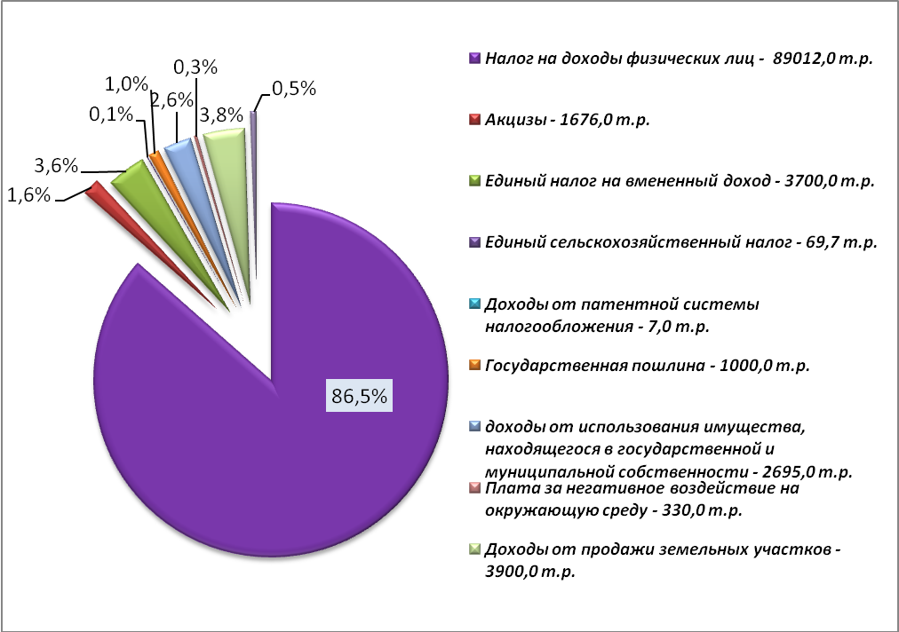
Рисунок 3. Структура налоговых и неналоговых доходов бюджета муницпального района

В соответствии с порядком и методикой прогнозирования доходов бюджета муниципального района на 2016 год, утвержденной приказом комитета финансов муниципального района от 13.11.2015 № 88, и расчетами, представленными одновременно с проектом решения, поступление налога на доходы физических лиц (НДФЛ) на 2016 год запланировано с учетом ожидаемого поступления данного доходного источника в 2015 году, при условии роста фонда оплаты труда по ООО «ПФК» на 20 процентов и прочих налогоплательщиков 2,7 процента. Норматив отчисления от НДФЛ, поступающего с территории городского поселения - 90 процентов, сельских поселений - 98,0 процентов. Учитывая уровень социально-экономического развития района на текущий момент, можно сделать вывод, что исполнение данного доходного источника в 2016 году будет крайне напряженным.
Поступление единого налога на вмененный доход прогнозируется с учетом индекса цен в 2016 году – 1,064.
В 2016 году планируется рост в 4 раза доходов от продажи земельных участков, находящихся в муниципальной собственности (с 965,0 тыс. рублей в 2015 году до 3900,0 тыс. рублей в 2016 году), увеличение доходов от использования имущества до 104,6 процентов, а также штрафов, санкций, возмещения ущерба до 106,5 процентов.
Доходы от использования имущества, находящегося в муниципальной собственности (плата за найм жилых помещений) запланированы в объеме 540,0 тыс. рублей, с учетом поступления в бюджет муниципального района в 2016 году задолженности 2015 года, как за муниципальный жилищный фонд сельских поселений, так и городского поселения. Исполнение данного доходного источника в 2016 году будет напряженным и потребует более качественного администрирования.
Снижение платы за негативное воздействие на окружающую среду до 78,1 процента к ожидаемому исполнению 2015 года обусловлено изменением сроков уплаты в бюджет (Приложение 2 к настоящему заключению). Удельный вес данного доходного источника в структуре налоговых и неналоговых источников не велик и составляет 0,3 процента и существенного влияния на формирование доходов бюджета не имеет.
В проекте бюджета муниципального района предусмотрены безвозмездные поступления в 2016 году в сумме 208636,8 тыс. рублей, в том числе:
дотация на выравнивание уровня бюджетной обеспеченности -2196,5 тыс. рублей;
субсидии бюджету муниципального района - 24669,3 тыс. рублей;
субвенции бюджету муниципального района -180364,7 тыс. рублей;
иные межбюджетные трансферты на выполнение переданных полномочий поселений – 1406,3 тыс. рублей.
Показатели в части безвозмездных поступлений сформированы в соответствии с проектом областного закона «Об областном бюджете на 2016 год» и проектами бюджетов городского и сельских поселений в части межбюджетных трансфертов, передаваемых бюджетам муниципальных районов из бюджетов поселений на осуществление части полномочий по решению вопросов местного значения поселений.
Расходы бюджета муниципального района
Расходы бюджета муниципального района запланированы на 2016 год в объеме 311516,5 тыс.рублей. Планирование бюджетных ассигнований бюджета муниципального бюджета на стадии формирования проекта бюджета осуществлялось в соответствии с порядком и методикой планирования бюджетных ассигнований на 2016 год, утвержденных приказом комитета финансов муниципального района от 13.11.2015 № 87.
Согласно Порядку планирования бюджетных ассигнований планирование объемов бюджетных ассигнований производится методом индексации, плановым, нормативным или иным методом. При этом, расчет объемов бюджетных ассигнований на исполнение обязательств на 2016 год осуществляется на основе действующих расходных обязательств 2015 года. Планирование бюджетных ассигнований на исполнение принимаемых обязательств проведено при условии, что бюджетные ассигнования на исполнение действующих обязательств полностью обеспечены доходами.
Расходы сформированы исходя из следующих позиций:
- концентрация ресурсов на наиболее значимых мероприятиях;
2) оптимизация численности органов местного самоуправления в связи с реорганизацией Администрации муниципального района путем присоединения к ней четырех органов местного самоуправления и реорганизация Парфинского городского поселения путем присоединения к Администрации муниципального района;
3) определение бюджетных ассигнований на оплату коммунальных услуг муниципальными с учетом предполагаемого среднегодового роста 8,1 процента;
4) сохранение оплаты труда отдельных категорий работников учреждений на уровне 2015 года, в целях реализации указов Президента Российской Федерации от 07.05.2012 года;
5) формирование расходов на осуществление бюджетных инвестиций в объекты муниципальной собственности с учетом необходимости завершения строительства начатых объектов;
7) сохранение расходов на материальные затраты на уровне 2015 года.
8) сохранение принципа формирование бюджетных показателей по расходам в программном формате;
9) страховые взносы рассчитаны в размере 29,2%.
Во исполнение требований бюджетного законодательства проект бюджета сформирован на основе муниципальных программ. Примененный программно-целевой метод планирования способствует повышению результативности бюджетных расходов, так как муниципальные программы отражают целевые показатели и ожидаемые конечные результаты исходя из необходимости достижения приоритетов и целей сфере социально-экономического развития района. Из бюджета муниципального района в 2016 году будут финансироваться 11 муниципальных программ, удельный вес которых в общем объеме расходов составит 61,4 процента. Шесть муниципальных программ будут финансироваться начиная с 2016 года, по ним Контрольно-счетной палатой проведена финансово-экономическая экспертиза.
В 2016 году планируется снижение расходов бюджета муниципального района к ожидаемому исполнению 2015 года до 81,1 процента, главным образом, за счет уменьшения объема безвозмездных поступлений из областного бюджета (Приложение 3 к настоящему заключению).
Динамика расходов бюджета муниципального района по годам представлена на диаграмме на рисунке 4:
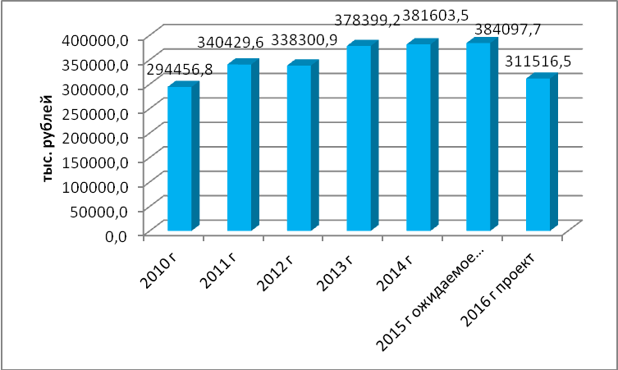
Рисунок 4. Динамика расходов бюджета муниципального района.

Оценка расходов бюджета муниципального района по разделам функциональной классификации расходов бюджета (Приложение 3 к настоящему заключению) позволяет сделать вывод о снижении расходов в 2016 году к ожидаемому исполнению 2015 года по отраслям:
«Национальная оборона» (94,7%) в связи с уменьшением объема субвенций на выполнение государственных полномочий по осуществлению первичного воинского учета;
«Национальная экономика» (58,9%) в связи с изменением структуры Администрации муниципального района и включением в ее состава управления сельского хозяйства. Также на уменьшение повлиял тот факт, что средства на дорожную деятельность в части дорог, находящихся в собственности городского поселения, запланированы в бюджете городского поселения;
«Жилищно-коммунальное хозяйство» (3,5%) в связи с отсутствием субсидий на мероприятия по переселению граждан из аварийного жилищного фонда. Мероприятия на благоустройство территории городского поселения запланированы в бюджете городского поселения;
«Образование» (75,8%), главным образом, в связи с уменьшением объема субвенций, предоставляемых из областного бюджета на выполнение переданных полномочий, а также отсутствием субсидии на модернизацию региональных систем дошкольного образования в сумме 33,7 млн. рублей;
«Культура и кинематография» (76,1%) в связи с включением расходов на содержание отдела культуры в Администрацию муниципального района и передачей расходов на содержание ставки бухгалтера МБУК «ДЮСШ» в отрасль «Образование». Кроме того, в проекте бюджета отсутствуют субсидии на строительства Дома культуры в д. Федорково;
«Физическая культура и спорт» (31,4%) из-за уменьшения расходов на проведение мероприятий по физической культуре и спорту, финансирование которых будет осуществляться из бюджета Парфинского городского поселения;
«Межбюджетные трансферты» (89,5%) в связи с уменьшением объема субвенции муниципальному району на осуществление государственных полномочий по расчету и предоставлению дотаций на выравнивание бюджетной обеспеченности поселений.
В проекте решения о бюджете планируется увеличить расходы в 2016 году к ожидаемому исполнению 2015 года по следующим отраслям:
«Общегосударственные вопросы» (114,5%), где главным фактором увеличения стала реорганизация Администрации муниципального район, присоединение к ней четырех органов местного самоуправления и реорганизация Парфинского городского поселения путем присоединения к Администрации муниципального района;
«Национальная безопасность и правоохранительная деятельность» (163,1 %) в связи с планированием расходных обязательств по реализации мероприятий аппаратно-программного комплекса «Безопасный город»;
«Обслуживание государственного и муниципального долга» (260,8%) в связи с необходимостью обеспечения обязательств по оплате процентов по кредитам.
В структуре расходов бюджета наибольший удельный вес занимают отрасли «Образование 46,3 процента, «Социальная политика» 26,7 процента, «Культура и кинематография» 8,6 процента, « Общегосударственные вопросы» 12,1 процента. Удельный вес остальных отраслей в общем объеме расходов бюджета на 2016 год не велик (рисунок 5).
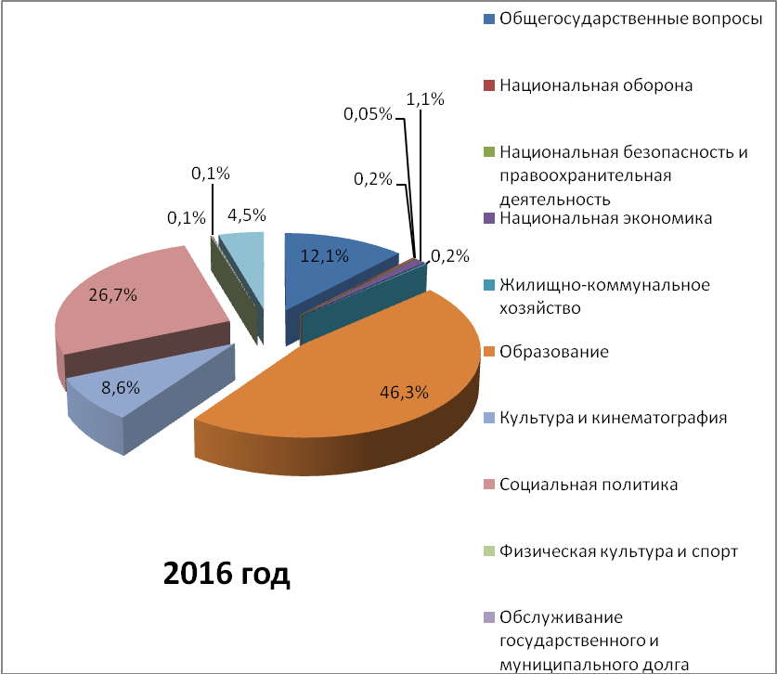

Рисунок 5. Структура расходов бюджета муницпального района

Проверка межбюджетных трансфертов бюджетам поселений

Распределение дотации на выравнивание уровня бюджетной обеспеченности поселений произведено в соответствии с представленной методикой расчета дотаций из областного фонда финансовой поддержки поселений муниципального района, то есть пропорционально численности населения, проживающего на территории поселений, с учетом суммарной оценки расходных потребностей на выполнение полномочий поселений и суммарного прогноза доходов по всем видам налоговых и неналоговых доходов. Согласно представленному расчету распределение субвенции произведено бюджетам Федорковского и Полавского поселений в объеме 6665,4 тыс. рублей и 7428,9 тыс. рублей соответственно. В соответствии с методикой расчета, предоставление дотации на выравнивание уровня бюджетной обеспеченности Парфинского городского поселения не предполагается.
Распределение бюджетам поселений субсидии на осуществление дорожной деятельности произведено пропорционально транспортному налогу, поступившему с территорий поселений за 2013 год.
Субвенция на выполнение государственных полномочий по первичному воинскому учету на территориях, где отсутствуют военные комиссариаты, распределена бюджетам поселений пропорционально количеству часов рабочего времени в год, рассчитанного на одного учетного работника поселения, исходя из норм, установленных Трудовым кодексом Российской Федерации.
Расчет иных межбюджетных трансфертов бюджетам поселений на выполнение переданных полномочий муниципального района произведен в соответствии с методиками, предоставленными одновременно с проектом бюджета.
Нарушений при проверке межбюджетных трансфертов предоставляемых бюджетам поселений из бюджета муниципального района не установлено.
Технические ошибки и недостатки, установленные при проведении экспертизы проекта решения о бюджете, устранены во время ее проведения.

Заключительные положения.

Экспертно-аналитическое мероприятие, проведенное по проекту бюджета муниципального района на 2016 год позволяет сделать следующие основные выводы:
-проект бюджета является социально направленным и в случае его исполнения в намеченных параметрах позволит обеспечить финансирование неотложных нужд муниципального района, текущие потребности учреждений, финансируемых из бюджета муниципального района;
- формирование бюджетных показателей по расходам бюджета муниципального района осуществлялось с использованием программного формата;
- проект бюджета муниципального района сбалансирован без дефицита;
- соблюдены предельные размеры, муниципального долга, расходов на обслуживание муниципального долга, определенные бюджетным законодательством;
-прогноз поступления доходов является напряженным и в основном соответствует прогнозу показателей социально-экономического развития муниципального района на текущий момент. В связи с тем, что основную долю в доходных источниках составляет налог на доходы физических лиц, необходима реализация мер, направленных на повышение эффективности налогового администрирования;
Сложившаяся экономическая ситуация потребует повышения эффективности бюджетных расходов. При исполнении бюджета необходимо соблюдать жесткий режим экономного и рационального использования бюджетных средств, оценивать эффективность использования бюджетных средств во взаимосвязи между затраченными бюджетными ресурсами и полученными результатами.
Представленный на рассмотрение проект решения о бюджете на 2016 год не противоречит требованиям бюджетного законодательства и может быть рассмотрен в прилагаемой редакции.

Председатель Контрольно-счетной
палаты муниципального района Е.В. Сорокина

Приложение 1
Динамика доходов бюджета муниципального района по годам
(тыс. рублей)

 | факт 2013 года | факт 2014 года | ожидаемое исполнение 2015 года | Прогноз на 2016 год
 |  |  |  | сумма | в % к 2015 году | уд. вес в общем объеме доходов %
Налоговые доходы | 92809,4 | 84560,4 | 97931,5 | 95464,7 | 97,5 | 30,7
Неналоговые доходы | 4484,4 | 5557,3 | 5162,6 | 7415,0 | 143,6 | 2,4
Всего налоговые и неналоговые доходы | 97293,8 | 90117,7 | 103094,1 | 102879,7 | 99,8 | 33,1
Дотация на выравнивание уровня бюджетной обеспеченности муниципального района | 46770,0 | 20825,3 | 8054,6 | 2196,5 | 27,3 | 0,7
Субсидии | 32083,6 | 37374,1 | 67064,6 | 24669,3 | 36,8 | 7,8
Иные межбюджетные трансферты | 2919,0 | 3416,7 | 25157,5 | 1406,3 | 5,6 | 0,4
Прочие безвозмездные поступления | 228,8 | 229,5 | 0,0 | 0,0 | 0,0 | 0,0
Итого собственных доходов | 179295,2 | 151963,3 | 203370,8 | 131151,8 | 64,3 | 42,0
Субвенции бюджетам субъектов Российской Федерации и муниципальных образований | 216765,2 | 217469,4 | 180819,5 | 180364,7 | 99,7 | 58,0
Доходы от возврата остатков субсидий и субвенций прошлых лет из бюджетов поселений | 0 | 185,4 | 0,0 | 0,0 | 0,0 | 0,0
Возврат субсидий и субвенций, имеющих целевое назначение | -391,5 | -388,9 | -393,0 | 0,0 | 0,0 | 0,0
Всего доходов | 395668,9 | 369229,2 | 383797,3 | 311516,5 | 81,1 | 100,0

Приложение 2
Динамика и структура налоговых и неналоговых доходов бюджета муниципального района
(тыс. рублей)
 | Факт 2013 года | факт 2014 года | Ожидаемое исполнение 2015 г. |  | Прогноз на 2016 год
 | Факт 2013 года | факт 2014 года | сумма | уд. вес % | сумма | в % 2015 году | уд.вес %
Налог на доходы физических лиц | 87999,4 | 77887,0 | 91617,0 | 88,9 | 89012,0 | 97,2 | 86,5
Акцизы | 0 | 2089,8 | 1582,5 | 1,5 | 1676,0 | 105,9 | 1,6
Единый налог на вмененный доход | 4129,0 | 3824,8 | 3719,6 | 3,6 | 3700,0 | 99,5 | 3,6
Единый сельскохозяйственный налог | 16 | 24 | 65,5 | 0,1 | 69,7 | 106,4 | 0,1
Доходы от патентной системы налогообложения | 0,0 | 5,6 | 6,9 | 0,0 | 7,0 | 101,4 | 0,0
Государственная пошлина | 664,7 | 729,0 | 940,2 | 0,9 | 1000,0 | 106,4 | 1,0
Задолженность и перерасчеты по отмененным налогам, сборам и иным обязательным платежам | 0,3 | 0,2 | -0,2 | 0,0 | 0,0 | 0,0
Итого налоговые доходы | 92809,4 | 84560,4 | 97931,5 | 95,0 | 95464,7 | 97,5 | 92,8
Доходы от использования имущества, находящегося в государственной и муниципальной собственности | 1217,4 | 1600,2 | 2576,0 | 2,5 | 2695,0 | 104,6 | 2,6
Плата за негативное воздействие на окружающую среду | 752 | 1802,8 | 422,6 | 0,4 | 330,0 | 78,1 | 0,3
Доходы от реализации имущества | 447,9 | 379,8 | 712,0 | 0,7 | 0,0 | 0,0 | 0,0
Доходы от продажи земельных участков | 1144,1 | 1278,1 | 965,0 | 0,9 | 3900,0 | в 4 раза | 3,8
Штрафы, санкции, возмещение ущерба, административные платежи | 718,3 | 199,4 | 460,1 | 0,4 | 490,0 | 106,5 | 0,5
Прочие доходы от оказания платных услуг и компенсации затрат государства | 0 | 298,5 | 26,9 | 0,0 | 0,0 | 0,0 | 0,0
Прочие неналоговые доходы | 204,7 | -1,5 | 0,0 | 0,0 | 0,0 | 0,0 | 0,0
Итого неналоговые доходы | 4484,4 | 5557,3 | 5162,6 | 5,0 | 7415,0 | 143,6 | 7,2
Всего налоговые и неналоговые доходы | 97293,8 | 90117,7 | 103094,1 | 100,0 | 102879,7 | 99,8 | 100,0

Приложение 3
Оценка расходов бюджета муниципального района по разделам функциональной классификации расходов

Тыс. рублей

Наименование раздела | раздел | Факт 2014 года | Ожидаемое исполнение 2015 год |  | Прогноз на 2016 год
Наименование раздела | раздел | Факт 2014 года | сумма | Удельный вес в общем объеме расходов в % | сумма | Удельный вес в общем объеме расходов в % | в процентах к 2015 г.
Общегосударственные вопросы | 01 | 30479,8 | 33302,6 | 8,7 | 38142,6 | 12,1 | 114,5
Национальная оборона | 02 | 680,7 | 566,1 | 0,1 | 536,1 | 0,2 | 94,7
Национальная безопасность и правоохранительная деятельность | 03 | 96,6 | 91,9 | 0,02 | 149,9 | 0,05 | 163,1
Национальная экономика | 04 | 13926,5 | 5888,9 | 1,5 | 3469,9 | 1,1 | 58,9
Жилищно-коммунальное хозяйство | 05 | 61421,7 | 20042,3 | 5,2 | 704,5 | 0,2 | 3,5
Образование | 07 | 142701,2 | 189752,9 | 49,4 | 143917,2 | 46,3 | 75,8
Культура и кинематография | 08 | 32629,3 | 35012,9 | 9,1 | 26643,3 | 8,6 | 76,1
Социальная политика | 10 | 84669,1 | 82683,4 | 21,5 | 83199,4 | 26,7 | 100,6
Физическая культура и спорт | 11 | 510,8 | 857,8 | 0,2 | 269,2 | 0,1 | 31,4
Обслуживание государственного и муниципального долга | 13 | 390,1 | 149,6 | 0,04 | 390,1 | 0,1 | 260,8
Межбюджетные трансферты | 14 | 14097,7 | 15749,3 | 4,1 | 14094,3 | 4,5 | 89,5
ВСЕГО РАСХОДОВ |  | 381603,5 | 384097,7 | 100,0 | 311516,5 | 100,0 | 81,1

